**Фоторепортаж**

**о квест-игре «Путешествие в мир родного языка»**

**февраль, 2022 г.**

**группа № 8**

Воспитатели: Петухова Е.А. . Щукина М.А.

**Цель:** Формирование интереса к русскому языку посредством лингвистических игр.

**Задачи:**

- Формировать бережное отношение к родному языку; гордость за свой родной русский язык, чувство принадлежности к своим предкам, народу, культуре.

- Развивать познавательный интерес, потребность в расширении кругозора и углублении знаний по родному языку, развивать речь детей, память, мышление.

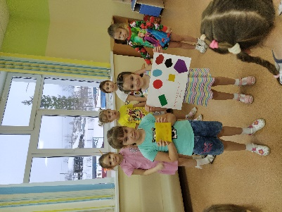

Мы получили конверт, а в нём письмо и карта.

Нас приглашают поиграть в квест-игру . на знание родного языка,

Карта нам поможет выполнить семь заданий, если выполним . всё верно, мы получим за каждое задание букву.

. 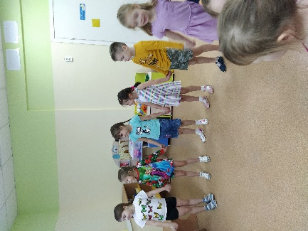 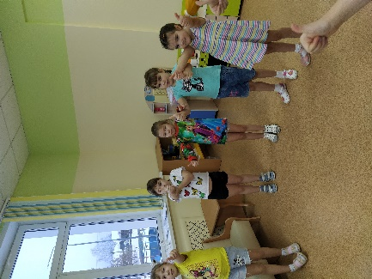

Чтоб поднять настроение поиграем в игру . «Здравствуй, друг»

«Встаньте дети, встаньте в круг.

Ты мой друг и я твой друг.

Мы друг другу улыбнёмся,

Дружно за руки возьмёмся.

Здравствуй друг, здравствуй друг,

Получился дружный круг».

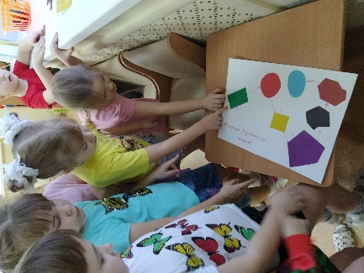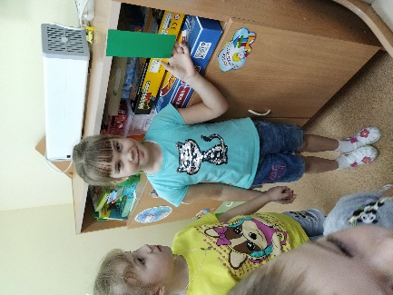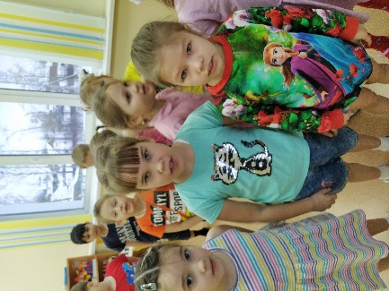

Мы на карту посмотрели и отправились искать

зелёный четырёхугольник.

Ура! Мы его нашли. Нам предлагают поиграть в игру

«Скажи наоборот».

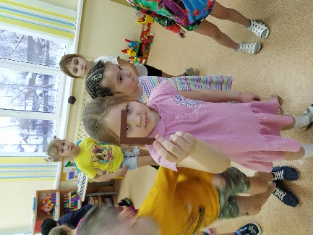

Справились с заданием дружно.

И первую букву мы получили.

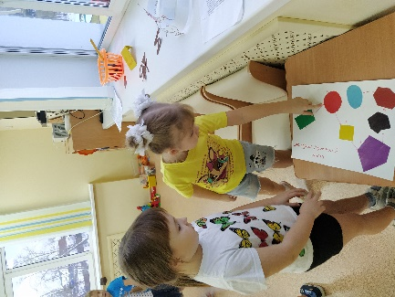 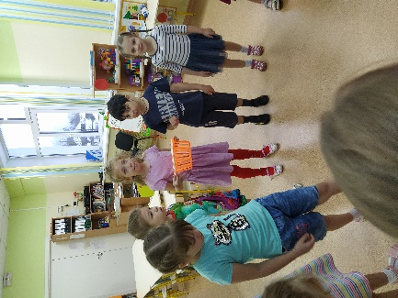 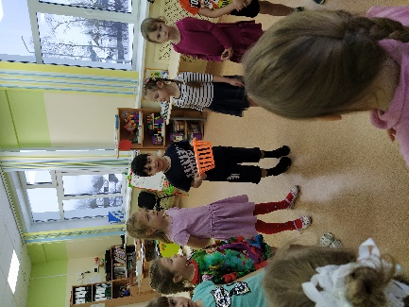

Дальше красный круг найти должны мы,

Он приглашает в хоровод «Положу в кузов-ОК».

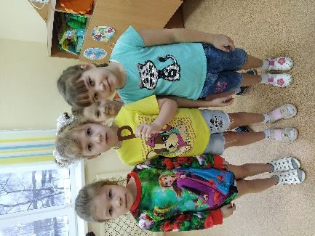

Справились с заданием дружно

Вторую букву получили мы.

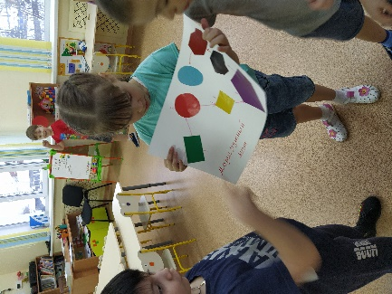 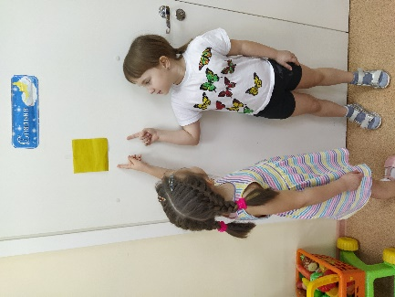

Жёлтый квадрат мы найдём

И в игру «Запоминай-ка» играть начнём.

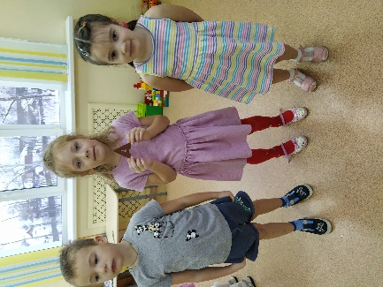

Зря не тратили мы время

Отвечали дружно все

И за это получили третью букву.

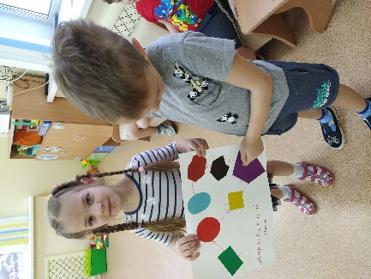

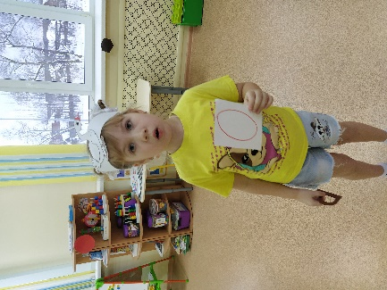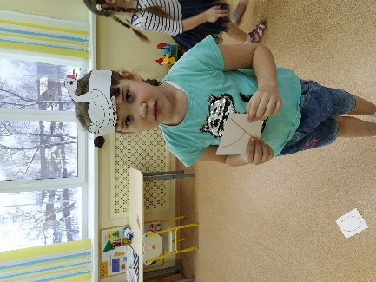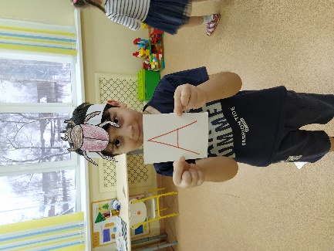

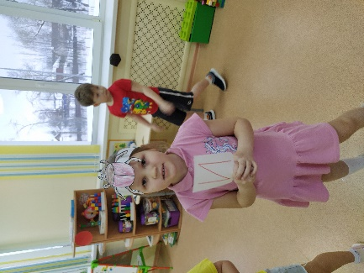

Вот сиреневый многоугольник найти должны мы

И поиграть в игру «Звуковые шапочки».

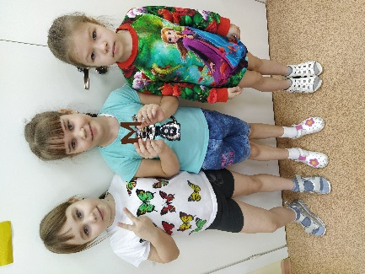

Дружно играли и отвечали

И в награду букву получили мы.

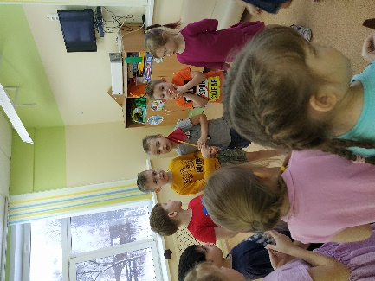 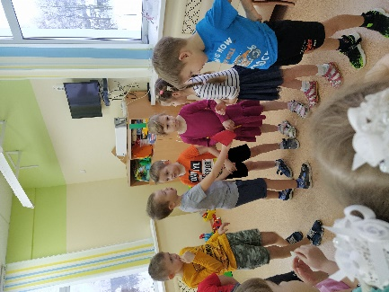

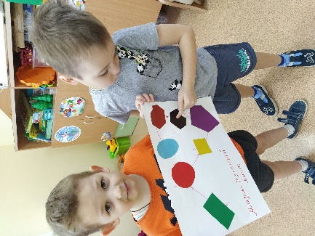 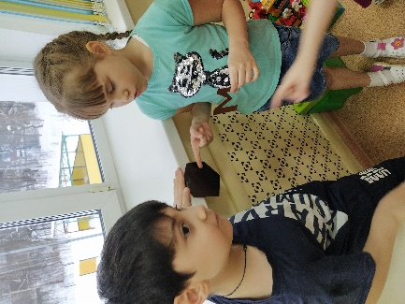

Чёрный шестиугольник надо нам найти

Будем мы флажок передавать и словечки подбирать.

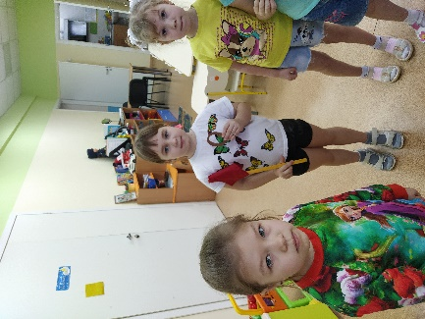

Ещё букву за активность нашу дали нам.

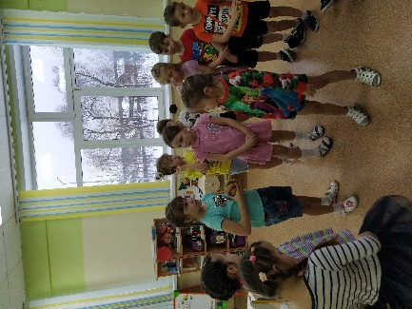 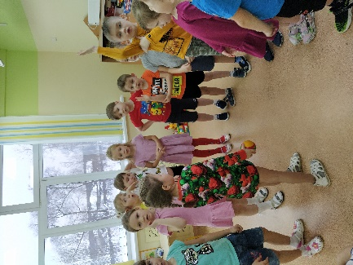

Коричневый многоугольник нашли мы и в игру с мячом станем играть.

Игра «Закончи слово».

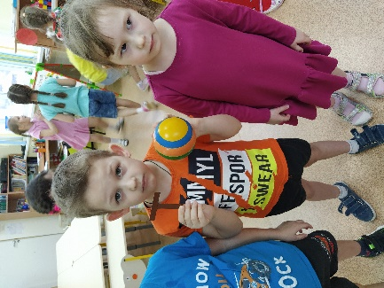

Правильно все назвали мы слова и букву за знания снова дали нам.

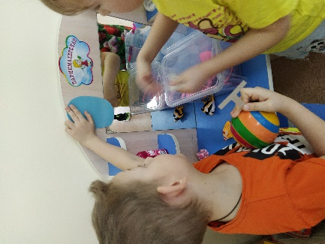

На карту посмотрели голубой овал нашли

Предложение о маме составили мы.

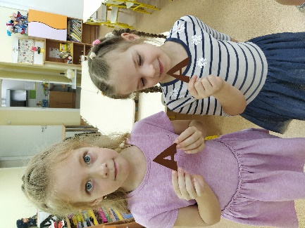

Предложения все составили на славу

Знакомую букву получили мы.

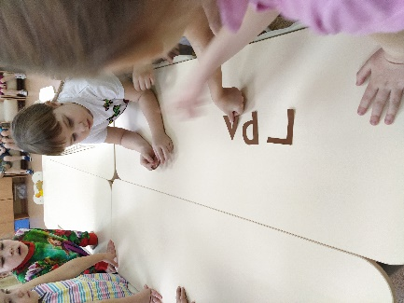 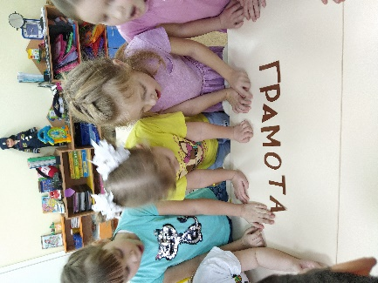

Из букв собрали слово мы.

В нашей группе есть ребята, которые читают.

Грамота поможет изучить родной наш язык.

